# day13【Stream流】

## 主要内容

常用函数式接口

Stream流

## 教学目标

能够使用Function函数式接口能够使用Predicate函数式接口能够理解流与集合相比的优点能够理解流的延迟执行特点



能够通过集合、映射或数组获取流能够掌握常用的流操作



能够使用流进行并发操作



能够将流中的内容收集到集合中能够将流中的内容收集到数组中



# 第一章 常用函数式接口

## Predicate接口

有时候我们需要对某种类型的数据进行判断，从而得到一个boolean值结果。这时可以使用

接口。

java.util.function.Predicate<T>

### 抽象方法：test

接口中包含一个抽象方法：

Predicate

boolean test(T t)

。用于条件判断的场景：

import java.util.function.Predicate;

public class Demo15PredicateTest {

private static void method(Predicate<String> predicate) { boolean veryLong = predicate.test("HelloWorld"); System.out.println("字符串很长吗：" + veryLong);

}

public static void main(String[] args) { method(s ‐> s.length() > 5);

}

}

条件判断的标准是传入的Lambda表达式逻辑，只要字符串长度大于5则认为很长。

### 默认方法：and

既然是条件判断，就会存在与、或、非三种常见的逻辑关系。其中将两个

Predicate

and

条件使用“与”逻辑连接起来实

现“**并且**”的效果时，可以使用default方法 。其JDK源码为：

default Predicate<T> and(Predicate<? super T> other) { Objects.requireNonNull(other);

return (t) ‐> test(t) && other.test(t);

}

如果要判断一个字符串既要包含大写“H”，又要包含大写“W”，那么：

import java.util.function.Predicate;

public class Demo16PredicateAnd {

private static void method(Predicate<String> one, Predicate<String> two) { boolean isValid = one.and(two).test("Helloworld"); System.out.println("字符串符合要求吗：" + isValid);

}

public static void main(String[] args) {

method(s ‐> s.contains("H"), s ‐> s.contains("W"));

}

}

### 默认方法：or

与 的“与”类似，默认方法 实现逻辑关系中的“**或**”。JDK源码为：

and



or

default Predicate<T> or(Predicate<? super T> other) { Objects.requireNonNull(other);

return (t) ‐> test(t) || other.test(t);

}

如果希望实现逻辑“字符串包含大写H或者包含大写W”，那么代码只需要将“and”修改为“or”名称即可，其他都不 变：

import java.util.function.Predicate;

public class Demo16PredicateAnd {

private static void method(Predicate<String> one, Predicate<String> two) { boolean isValid = one.or(two).test("Helloworld");

System.out.println("字符串符合要求吗：" + isValid);

}

public static void main(String[] args) {

method(s ‐> s.contains("H"), s ‐> s.contains("W"));

}

}

### 默认方法：negate

“与”、“或”已经了解了，剩下的“非”（取反）也会简单。默认方法

negate

的JDK源代码为：

default Predicate<T> negate() { return (t) ‐> !test(t);

}

从实现中很容易看出，它是执行了test方法之后，对结果boolean值进行“!”取反而已。一定要在 方法调用之前

test

negate

and



or

调用 方法，正如 和 方法一样：

import java.util.function.Predicate;

public class Demo17PredicateNegate {

private static void method(Predicate<String> predicate) { boolean veryLong = predicate.negate().test("HelloWorld"); System.out.println("字符串很长吗：" + veryLong);

}

public static void main(String[] args) { method(s ‐> s.length() < 5);

}

}

## 练习：集合信息筛选

### 题目

数组当中有多条“姓名+性别”的信息如下，请通过中，需要同时满足两个条件：

Predicate

ArrayList

* + 1. 必须为女生；
    2. 姓名为4个字。

接口的拼装将符合要求的字符串筛选到集合

public class DemoPredicate {

public static void main(String[] args) {

String[] array = { "迪丽热巴,女", "古力娜扎,女", "马尔扎哈,男", "赵丽颖,女" };

}

}

### 解答

package lambdaTest;  
  
  
import java.util.ArrayList;  
import java.util.function.Predicate;  
  
public class Demo1_2Predicate {  
 private static boolean method(String s,Predicate<String> one,Predicate<String>two){  
 return one.and(two).test(s);  
 }  
  
 public static void main(String[] args) {  
 String[] array = { "迪丽热巴,女", "古力娜扎,女", "马尔扎哈,男", "赵丽颖,女" };  
 ArrayList<String> list = new ArrayList<>();  
 for (String str : array) {  
 String[] split = str.split(",");  
 boolean b=*method*(str,s1 -> split[1].equals("女") ,  
 s2->split[0].length()==4);  
 if (b){  
 list.add(str);  
 }  
 }  
 for (String ls : list) {  
 System.*out*.println(ls);  
 }  
 }  
 }

* 1. **Function接口**

接口用来根据一个类型的数据得到另一个类型的数据，前者称为前置条件， 后者称为后置条件。有进有出，所以称为“函数Function”。

java.util.function.Function<T,R>

### 抽象方法：apply

接口中最主要的抽象方法为： ，根据类型T的参数获取类型R的结果。使用的场景例如：

Function

将 String

R apply(T t)

Integer

类型转换为 类型。

import java.util.function.Function;

public class Demo11FunctionApply {

private static void method(Function<String, Integer> function) { int num = function.apply("10");

System.out.println(num + 20);

}

public static void main(String[] args) { method(s ‐> Integer.parseInt(s)); method(Integer::parseInt);

}

}

当然，最好是通过方法引用的写法。

### 默认方法：andThen

接口中有一个默认的

Function

andThen

Function one

将T--->R--->V

方法，用来进行组合操作。JDK源代码如：

如果 一个 转换接口one.andThen(Function two) one.apply(t)得到的是R类型two.apply(one.apply(t))最终得到的类型就是V类型

T--->R--->V---->N >M

default <V> Function<T, V> andThen(Function<? super R, ? extends V> after) { Objects.requireNonNull(after);

return (T t) ‐> after.apply(apply(t));

}

该方法同样用于“先做什么，再做什么”的场景，和 中的 差不多：

Consumer

andThen

import java.util.function.Function;

public class Demo12FunctionAndThen {

private static void method(Function<String, Integer> one, Function<Integer, Integer> two) { int num = one.andThen(two).apply("10");

System.out.println(num + 20);

}

public static void main(String[] args) { method(Integer::parseInt, i ‐> i *= 10);

}

}

第一个操作是将字符串解析成为int数字，第二个操作是乘以10。两个操作通过起。

andThen

请注意，Function的前置条件泛型和后置条件泛型可以相同。

## 练习：自定义函数模型拼接

### 题目

按照前后顺序组合到了一

请使用 进行函数模型的拼接，按照顺序需要执行的多个函数操作为：

Function

* + 1. 将字符串截取数字年龄部分，得到字符串；
    2. 将上一步的字符串转换成为int类型的数字；
    3. 将上一步的int数字累加100，得到结果int数字。

### 解答

package lambdaTest;  
  
import java.util.function.Function;  
  
public class Demo1_4_Function {  
 private static void method(String str,  
 Function<String,Integer> one, Function<Integer,Integer>two){  
 int sum=one.andThen(two).apply(str);  
 System.*out*.println(sum);  
 }  
 public static void main(String[] args) {  
 String s="年龄为:1";  
 String str=s.split(":")[1];  
 *method*(str,Integer::*parseInt* ,i ->i*=100);  
 }  
}

* 1. **总结：延迟方法与终结方法**

在上述学习到的多个常用函数式接口当中，方法可以分成两种：

**延迟方法**：只是在拼接Lambda函数模型的方法，并不立即执行得到结果。

**终结方法**：根据拼好的Lambda函数模型，立即执行得到结果值的方法。

通常情况下，这些常用的函数式接口中唯一的抽象方法为终结方法，而默认方法为延迟方法。但这并不是绝对的。 下面的表格中进行了方法分类的整理：

|  |  |  |  |
| --- | --- | --- | --- |
| **接口名称** | **方法名称** | **抽象/默认** | **延迟/终结** |
| Supplier | get | 抽象 | 终结 |
| Consumer | accept | 抽象 | 终结 |
| andThen | 默认 | 延迟 |
| Predicate | test | 抽象 | 终结 |
| and | 默认 | 延迟 |
| or | 默认 | 延迟 |
| negate | 默认 | 延迟 |
| Function | apply | 抽象 | 终结 |
| andThen | 默认 | 延迟 |

备注：JDK中更多内置的常用函数式接口，请参考

java.util.function

# 第二章 Stream流

包的API文档。

说到Stream便容易想到I/O Stream，而实际上，谁规定“流”就一定是“IO流”呢？在Java 8中，得益于Lambda所带来的函数式编程，引入了一个**全新的Stream概念**，用于解决已有集合类库既有的弊端。

## 引言

### 传统集合的多步遍历代码

Map

几乎所有的集合（如

Collection

接口或

接口等）都支持直接或间接的遍历操作。而当我们需要对集合中的元

素进行操作的时候，除了必需的添加、删除、获取外，最典型的就是集合遍历。例如：

import java.util.ArrayList; import java.util.List;

public class Demo01ForEach {

public static void main(String[] args) { List<String> list = new ArrayList<>(); list.add("张无忌");

list.add("周芷若");

list.add("赵敏");

list.add("张强");

list.add("张三丰");

for (String name : list) { System.out.println(name);

}

}

}

这是一段非常简单的集合遍历操作：对集合中的每一个字符串都进行打印输出操作。

### 循环遍历的弊端

Java 8的Lambda让我们可以更加专注于**做什么**（What），而不是**怎么做**（How），这点此前已经结合内部类进行了对比说明。现在，我们仔细体会一下上例代码，可以发现：

for循环的语法就是“**怎么做**” for循环的循环体才是“**做什么**”

为什么使用循环？因为要进行遍历。但循环是遍历的唯一方式吗？遍历是指每一个元素逐一进行处理，**而并不是从 第一个到最后一个顺次处理的循环**。前者是目的，后者是方式。

试想一下，如果希望对集合中的元素进行筛选过滤：

* + 1. 将集合A根据条件一过滤为**子集B**；
    2. 然后再根据条件二过滤为**子集C**。

那怎么办？在Java 8之前的做法可能为：

import java.util.ArrayList; import java.util.List;

public class Demo02NormalFilter {

public static void main(String[] args) { List<String> list = new ArrayList<>(); list.add("张无忌");

list.add("周芷若");

list.add("赵敏");

list.add("张强");

list.add("张三丰");

List<String> zhangList = new ArrayList<>(); for (String name : list) {

if (name.startsWith("张")) {

zhangList.add(name);

}

}

List<String> shortList = new ArrayList<>(); for (String name : zhangList) {

if (name.length() == 3) { shortList.add(name);

}

}

for (String name : shortList) { System.out.println(name);

}

}

}

这段代码中含有三个循环，每一个作用不同：

1. 首先筛选所有姓张的人；
2. 然后筛选名字有三个字的人；
3. 最后进行对结果进行打印输出。

每当我们需要对集合中的元素进行操作的时候，总是需要进行循环、循环、再循环。这是理所当然的么？**不是。**循 环是做事情的方式，而不是目的。另一方面，使用线性循环就意味着只能遍历一次。如果希望再次遍历，只能再使 用另一个循环从头开始。

那，Lambda的衍生物Stream能给我们带来怎样更加优雅的写法呢？

### Stream的更优写法

下面来看一下借助Java 8的Stream API，什么才叫优雅：

import java.util.ArrayList; import java.util.List;

public class Demo03StreamFilter {

public static void main(String[] args) { List<String> list = new ArrayList<>(); list.add("张无忌");

list.add("周芷若");

list.add("赵敏");

list.add("张强");

list.add("张三丰");

list.stream()

.filter(s ‐> s.startsWith("张"))

.filter(s ‐> s.length() == 3)

.forEach(System.out::println);

}

}

直接阅读代码的字面意思即可完美展示无关逻辑方式的语义：**获取流、过滤姓张、过滤长度为3、逐一打印**。代码 中并没有体现使用线性循环或是其他任何算法进行遍历，我们真正要做的事情内容被更好地体现在代码中。

## 流式思想概述

**注意：请暂时忘记对传统IO流的固有印象！**

整体来看，流式思想类似于工厂车间的“**生产流水线**”。

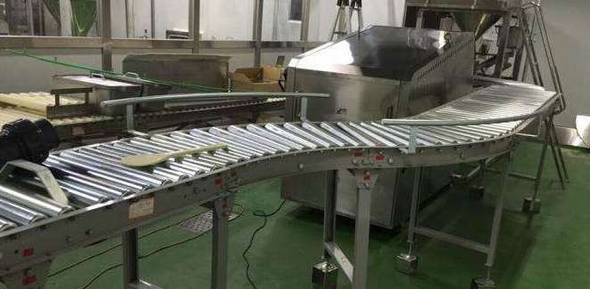

当需要对多个元素进行操作（特别是多步操作）的时候，考虑到性能及便利性，我们应该首先拼好一个“模型”步骤 方案，然后再按照方案去执行它。

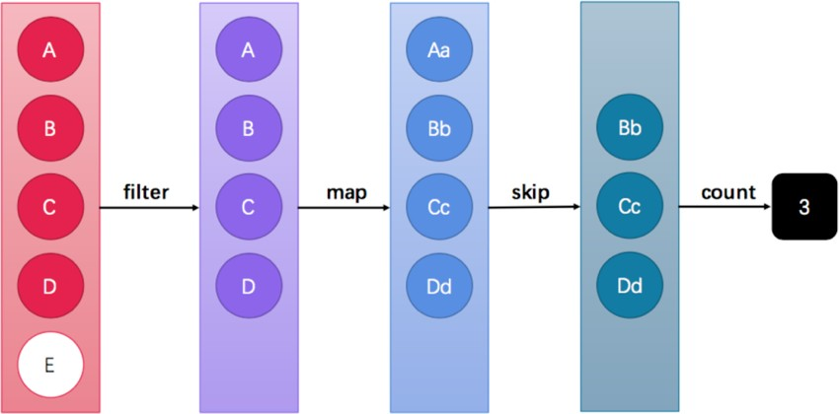

这张图中展示了过滤、映射、跳过、计数等多步操作，这是一种集合元素的处理方案，而方案就是一种“函数模

型”。图中的每一个方框都是一个“流”，调用指定的方法，可以从一个流模型转换为另一个流模型。而最右侧的数字

3是最终结果。

元素是特定类型的对象，形成一个队列。 Java中的Stream并不会存储元素，而是按需计算。

**数据源** 流的来源。 可以是集合，数组，I/O channel， 产生器generator 等。

**聚合操作** 类似SQL语句一样的操作， 比如ﬁlter, map, reduce, ﬁnd, match, sorted等。

和以前的Collection操作不同， Stream操作还有两个基础的特征：

**Pipelining**: 中间操作都会返回流对象本身。 这样多个操作可以串联成一个管道， 如同流式风格（ﬂuent style）。 这样做可以对操作进行优化， 比如延迟执行(laziness)和短路终结( short-circuiting)。

**内部迭代**： 以前对集合遍历都是通过Iterator或者For-Each的方式, 显式的在集合外部进行迭代， 这叫做外部迭代。 Stream提供了内部迭代的方式， 通过访问者模式(Visitor)实现。

当使用一个流的时候，通常包括三个基本步骤：获取一个数据源（source）→ 数据转换→执行操作获取想要的结果，每次转换原有 Stream 对象不改变，返回一个新的 Stream 对象（可以有多次转换），这就允许对其操作可以像链条一样排列，变成一个管道。

这里的 、 、 都是在对函数模型进行操作，集合元素并没有真正被处理。只有当终结方法

filter

map

skip

count

执行的时候，整个模型才会按照指定策略执行操作。而这得益于Lambda的延迟执行特性。

备注：“Stream流”其实是一个集合元素的函数模型，它并不是集合，也不是数据结构，其本身并不存储任何 元素（或其地址值）。

## 获取流

是Java 8新加入的最常用的流接口。（这并不是一个函数式接口。） 获取一个流非常简单，有以下几种常用的方式：

java.util.stream.Stream<T>

所有的 Collection 集合都可以通过 默认方法获取流；

stream



of

Stream 接口的静态方法 可以获取数组对应的流。

### 根据Collection获取流

stream

首先，

java.util.Collection

接口中加入了default方法

用来获取流，所以其所有实现类均可获取流。

import java.util.*;

import java.util.stream.Stream;

public class Demo04GetStream {

public static void main(String[] args) { List<String> list = new ArrayList<>();

// ...

Stream<String> stream1 = list.stream();

Set<String> set = new HashSet<>();

// ...

Stream<String> stream2 = set.stream();

Vector<String> vector = new Vector<>();

// ...

Stream<String> stream3 = vector.stream();

}

}

### 根据Map获取流

接口不是

java.util.Map

Collection

需要分key、value或entry等情况：

的子接口，且其K-V数据结构不符合流元素的单一特征，所以获取对应的流

import java.util.HashMap; import java.util.Map;

import java.util.stream.Stream;

public class Demo05GetStream {

public static void main(String[] args) { Map<String, String> map = new HashMap<>();

// ...

Stream<String> keyStream = map.keySet().stream(); Stream<String> valueStream = map.values().stream();

Stream<Map.Entry<String, String>> entryStream = map.entrySet().stream();

}

}

### 根据数组获取流

如果使用的不是集合或映射而是数组，由于数组对象不可能添加默认方法，所以

Stream

，使用很简单：



of

接口中提供了静态方法

import java.util.stream.Stream;

public class Demo06GetStream {

public static void main(String[] args) {

String[] array = { "张无忌", "张翠山", "张三丰", "张一元" }; Stream<String> stream = Stream.of(array);

}

}

备注： 方法的参数其实是一个可变参数，所以支持数组。



of

## 常用方法

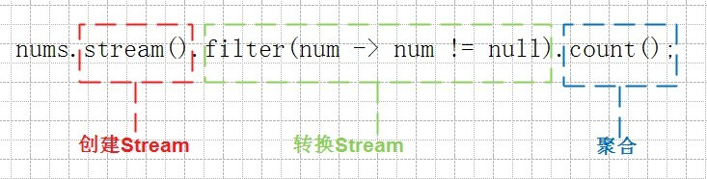

流模型的操作很丰富，这里介绍一些常用的API。这些方法可以被分成两种：

**终结方法**：返回值类型不再是 Stream 接口自身类型的方法，因此不再支持类似

StringBuilder

forEach

那样的链式调

用。本小节中，终结方法包括 count 和 方法。

**延迟方法**：返回值类型仍然是 Stream 接口自身类型的方法，因此支持链式调用。（除了终结方法外，其余方法均为延迟方法。）

备注：本小节之外的更多方法，请自行参考API文档。

### 过滤：ﬁlter

可以通过 方法将一个流转换成另一个子集流。方法签名：

filter

Stream<T> filter(Predicate<? super T> predicate);

该接口接收一个 函数式接口参数（可以是一个Lambda或方法引用）作为筛选条件。

Predicate

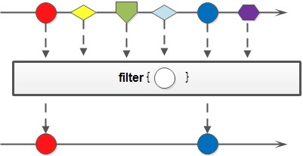

java.util.stream.Predicate

boolean test(T t);

该方法将会产生一个boolean值结果，代表指定的条件是否满足。如果结果为true，那么Stream流的 方法

filter

filter

将会留用元素；如果结果为false，那么

#### 基本使用

方法将会舍弃元素。

Stream流中的 方法基本使用的代码如：

filter

import java.util.stream.Stream;

public class Demo07StreamFilter {

public static void main(String[] args) {

Stream<String> original = Stream.of("张无忌", "张三丰", "周芷若"); Stream<String> result = original.filter(s ‐> s.startsWith("张"));

}

}

在这里通过Lambda表达式来指定了筛选的条件：必须姓张。

### 统计个数：count

size

count

正如旧集合

Collection

当中的

方法一样，流提供

方法来数一数其中的元素个数：

long count();

该方法返回一个long值代表元素个数（不再像旧集合那样是int值）。基本使用：

import java.util.stream.Stream;

public class Demo09StreamCount {

public static void main(String[] args) {

Stream<String> original = Stream.of("张无忌", "张三丰", "周芷若"); Stream<String> result = original.filter(s ‐> s.startsWith("张")); System.out.println(result.count()); // 2

}

}

### 取用前几个：limit

方法可以对流进行截取，只取用前n个。方法签名：

limit

Stream<T> limit(long maxSize);

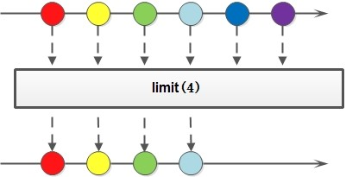参数是一个long型，如果集合当前长度大于参数则进行截取；否则不进行操作。基本使用：

import java.util.stream.Stream;

public class Demo10StreamLimit {

public static void main(String[] args) {

Stream<String> original = Stream.of("张无忌", "张三丰", "周芷若"); Stream<String> result = original.limit(2); System.out.println(result.count()); // 2

}

}

### 跳过前几个：skip

如果希望跳过前几个元素，可以使用

skip

方法获取一个截取之后的新流：

Stream<T> skip(long n);

如果流的当前长度大于n，则跳过前n个；否则将会得到一个长度为0的空流。基本使用：

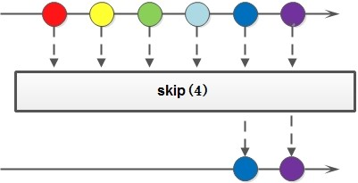

import java.util.stream.Stream;

public class Demo11StreamSkip {

public static void main(String[] args) {

Stream<String> original = Stream.of("张无忌", "张三丰", "周芷若"); Stream<String> result = original.skip(2); System.out.println(result.count()); // 1

}

}

### 映射：map

如果需要将流中的元素映射到另一个流中，可以使用

map

方法。方法签名：

<R> Stream<R> map(Function<? super T, ? extends R> mapper);

该接口需要一个 函数式接口参数，可以将当前流中的T类型数据转换为另一种R类型的流。

Function

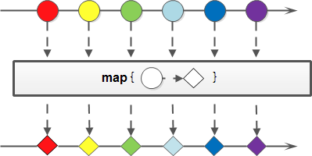

java.util.stream.Function

R apply(T t);

这可以将一种T类型转换成为R类型，而这种转换的动作，就称为“映射”。

#### 基本使用

Stream流中的 方法基本使用的代码如：

map

import java.util.stream.Stream;

public class Demo08StreamMap {

public static void main(String[] args) {

Stream<String> original = Stream.of("10", "12", "18"); Stream<Integer> result = original.map(Integer::parseInt);

}

}

这段代码中， 象）。

map

方法的参数通过方法引用，将字符串类型转换成为了int类型（并自动装箱为 类对

### 组合：concat

Integer

如果有两个流，希望合并成为一个流，那么可以使用

Stream

接口的静态方法 ：

concat

concat

static <T> Stream<T> concat(Stream<? extends T> a, Stream<? extends T> b)

备注：这是一个静态方法，与该方法的基本使用代码如：

java.lang.String

当中的

方法是不同的。

import java.util.stream.Stream;

public class Demo12StreamConcat {

public static void main(String[] args) { Stream<String> streamA = Stream.of("张无忌"); Stream<String> streamB = Stream.of("张翠山");

Stream<String> result = Stream.concat(streamA, streamB);

}

}

### 逐一处理：forEach

虽然方法名字叫**被有序执行的**。

forEach

，但是与for循环中的“for-each”昵称不同，该方法**并不保证元素的逐一消费动作在流中是**

void forEach(Consumer<? super T> action);

该方法接收一个 接口函数，会将每一个流元素交给该函数进行处理。例如：

Consumer

import java.util.stream.Stream;

public class Demo12StreamForEach {

public static void main(String[] args) {

Stream<String> stream = Stream.of("张无忌", "张三丰", "周芷若"); stream.forEach(System.out::println);

}

}

在这里，方法引用

System.out::println

就是一个

函数式接口的示例。

## 练习：集合元素处理（传统方式）

Consumer

### 题目

现在有两个

ArrayList

下若干操作步骤：

集合存储队伍当中的多个成员姓名，要求使用传统的for循环（或增强for循环）**依次**进行以

* + 1. 第一个队伍只要名字为3个字的成员姓名；
    2. 第一个队伍筛选之后只要前3个人；
    3. 第二个队伍只要姓张的成员姓名；
    4. 第二个队伍筛选之后不要前2个人；
    5. 将两个队伍合并为一个队伍；

Person

* + 1. 根据姓名创建 对象；
    2. 打印整个队伍的Person对象信息。

两个队伍（集合）的代码如下：

import java.util.ArrayList; import java.util.List;

public class DemoArrayListNames {

public static void main(String[] args) { List<String> one = new ArrayList<>(); one.add("迪丽热巴");

one.add("宋远桥");

one.add("苏星河");

one.add("老子");

one.add("庄子");

one.add("孙子");

one.add("洪七公");

List<String> two = new ArrayList<>(); two.add("古力娜扎");

two.add("张无忌");

two.add("张三丰");

two.add("赵丽颖");

two.add("张二狗");

two.add("张天爱");

two.add("张三");

// ....

}

}

而 类的代码为：

Person

public class Person { private String name; public Person() {}

public Person(String name) { this.name = name;

}

@Override

public String toString() {

return "Person{name='" + name + "'}";

}

public String getName() { return name;

}

public void setName(String name) { this.name = name;

}

}

### 解答

既然使用传统的for循环写法，那么：

oneB.add(oneA.get(i));

}

// 第二个队伍只要姓张的成员姓名； List<String> twoA = new ArrayList<>(); for (String name : two) {

if (name.startsWith("张")) { twoA.add(name);

}

}

// 第二个队伍筛选之后不要前2个人； List<String> twoB = new ArrayList<>(); for (int i = 2; i < twoA.size(); i++) {

twoB.add(twoA.get(i));

}

// 将两个队伍合并为一个队伍；

List<String> totalNames = new ArrayList<>(); totalNames.addAll(oneB); totalNames.addAll(twoB);

// 根据姓名创建Person对象；

List<Person> totalPersonList = new ArrayList<>(); for (String name : totalNames) {

totalPersonList.add(new Person(name));

}

// 打印整个队伍的Person对象信息。

for (Person person : totalPersonList) { System.out.println(person);

}

}

}

运行结果为：

Person{name='宋远桥'} Person{name='苏星河'} Person{name='洪七公'} Person{name='张二狗'} Person{name='张天爱'} Person{name='张三'}

## 练习：集合元素处理（Stream方式）

### 题目

将上一题当中的传统for循环写法更换为Stream流式处理方式。两个集合的初始内容不变， 变。

Person

类的定义也不

### 解答

等效的Stream流式处理代码为：

package lambdaTest;  
  
import interface01.Person;  
  
import java.util.ArrayList;  
import java.util.List;  
import java.util.stream.Stream;  
  
public class Demo2_5Stream {  
 public static void main(String[] args) {  
 List<String> one = new ArrayList<>();  
 one.add("迪丽热巴");  
 one.add("宋远桥");  
 one.add("苏星河");  
 one.add("老子");  
 one.add("庄子");  
 one.add("孙子");  
 one.add("洪七公");  
  
 List<String> two = new ArrayList<>();  
 two.add("古力娜扎");  
 two.add("张无忌");  
 two.add("张三丰");  
 two.add("赵丽颖");  
 two.add("张二狗");  
 two.add("张天爱");  
 two.add("张三");  
  
 //筛选第一支队伍  
 Stream<String> one1 = one.stream();  
 Stream<String> one2 =  
 one1.filter(s -> s.length() == 3);  
 Stream<String> one3 = one2.limit(3);  
 //筛选第二支队伍  
 Stream<String> two1 = two.stream();  
 Stream<String> two2 = two1.filter(s -> s.startsWith("张"));  
 Stream<String> two3 = two2.skip(2);  
 //2合1  
 Stream<String> concat = Stream.*concat*(one3, two3);  
 //创建person对象  
 Stream<Person> person = concat.map(Person::new);  
 //遍历打印  
 person.forEach(System.*out*::println);  
 }  
}

运行效果完全一样：

Person{name='宋远桥'} Person{name='苏星河'} Person{name='洪七公'} Person{name='张二狗'} Person{name='张天爱'} Person{name='张三'}

## 总结：函数拼接与终结方法

在上述介绍的各种方法中，凡是返回值仍然为 接口的为**函数拼接方法**，它们支持链式调用；而返回值不再

Stream

Stream

为 接口的为**终结方法**，不再支持链式调用。如下表所示：

|  |  |  |  |
| --- | --- | --- | --- |
| **方法名** | **方法作用** | **方法种类** | **是否支持链式调用** |
| count | 统计个数 | 终结 | 否 |
| forEach | 逐一处理 | 终结 | 否 |
| ﬁlter | 过滤 | 函数拼接 | 是 |
| limit | 取用前几个 | 函数拼接 | 是 |
| skip | 跳过前几个 | 函数拼接 | 是 |
| map | 映射 | 函数拼接 | 是 |
| concat | 组合 | 函数拼接 | 是 |

## 收集Stream结果

对流操作完成之后，如果需要将其结果进行收集，例如获取对应的集合、数组等，如何操作？

### 收集到集合中

Stream流提供

collect

|  |  |  |  |  |
| --- | --- | --- | --- | --- |
|  | java.util.stream.Collector<T,A, R> | | |  |
| java.util.stream.Collectors | | 类提供一些方法，可以作为 | Collector | |

集合中。幸运的是，

方法，其参数需要一个

：转换为 List 集合。

public static <T> Collector<T, ?, List<T>> toList()

：转换为 Set 集合。

public static <T> Collector<T, ?, Set<T>> toSet()

接口对象来指定收集到哪种接口的实例：

下面是这两个方法的基本使用代码：

import java.util.List; import java.util.Set;

import java.util.stream.Collectors; import java.util.stream.Stream;

public class Demo15StreamCollect {

public static void main(String[] args) {

Stream<String> stream = Stream.of("10", "20", "30", "40", "50"); List<String> list = stream.collect(Collectors.toList()); Set<String> set = stream.collect(Collectors.toSet());

}

}

### 收集到数组中

Stream提供

toArray

方法来将结果放到一个数组中，由于泛型擦除的原因，返回值类型是Object[]的：

Object[] toArray();

其使用场景如：

import java.util.stream.Stream;

public class Demo16StreamArray {

public static void main(String[] args) {

Stream<String> stream = Stream.of("10", "20", "30", "40", "50"); Object[] objArray = stream.toArray();

}

}

### 扩展：解决泛型数组问题

有了Lambda和方法引用之后，可以使用而从外面指定泛型参数。方法签名：

toArray

String[]

方法的另一种重载形式传递一个

的函数，继

<A> A[] toArray(IntFunction<A[]> generator);

有了它，上例代码中不再局限于

IntFunction<A[]>

Object[]

结果，而可以得到

结果：

import java.util.stream.Stream;

public class Demo17StreamArray {

public static void main(String[] args) {

Stream<String> stream = Stream.of("10", "20", "30", "40", "50"); String[] strArray = stream.toArray(String[]::new);

}

}

既然数组也是有构造器的，那么传递一个数组的构造器引用即可。备注：Java仍然没有泛型数组，原因同样是泛型擦除。

## 练习：将数组元素加到集合中

### 题目

请通过Stream流的方式，将下面数组当中的元素添加（收集）到

List

集合当中：

public class DemoCollect {

public static void main(String[] args) { int[] array = { 10, 20, 30, 40, 50 };

}

}

### 解答

首先需要将数组转换成为流，然后再通过

collect

方法收集到

List

集合中：

package lambdaTest;  
  
import java.util.List;  
import java.util.stream.Collectors;  
import java.util.stream.Stream;  
  
public class Demo2_9Stream {  
 public static void main(String[] args) {  
 Integer[] array= {10,20,30,40,50};  
 Stream<Integer> stream = Stream.*of*(array);  
 List<Integer> collect = stream.collect(Collectors.*toList*());  
 }  
}

## 并发流

当需要对存在于集合或数组中的若干元素进行并发操作时，简直就是噩梦！我们需要仔细考虑多线程环境下的原子

java.util.concurrent.ConcurrentMap<K, V>

性、竞争甚至锁问题，即便是

而对于Stream流来说，这很简单。

### 转换为并发流

的父接口

Stream

java.util.stream.BaseStream

中定义了一个

接口也必须谨慎地正确使用。

方法：

parallel

S parallel();

只需要在流上调用一下无参数的类型。例如：

parallel

Stream

方法，那么当前流即可变身成为支持并发操作的流，返回值仍然为

import java.util.stream.Stream;

public class Demo13StreamParallel {

public static void main(String[] args) {

Stream<Integer> stream = Stream.of(10, 20, 30, 40, 50).parallel();

}

}

### 直接获取并发流

在通过集合获取流时，也可以直接调用

parallelStream

方法来直接获取支持并发操作的流。方法定义为：

default Stream<E> parallelStream() {...}

应用代码为：

import java.util.ArrayList; import java.util.Collection; import java.util.stream.Stream;

public class Demo13StreamParallel {

public static void main(String[] args) { Collection<String> coll = new ArrayList<>(); Stream<String> stream = coll.parallelStream();

}

}

### 使用并发流

多次执行下面这段代码，结果的顺序在很大概率上是不一定的：

import java.util.stream.Stream;

public class Demo13StreamParallel {

public static void main(String[] args) { Stream.of(10, 20, 30, 40, 50, 60, 70, 80, 90, 100)

.parallel()

.forEach(System.out::println);

}

}